1. sz. melléklet a 45/2024. számú Képviselő-testületi határozathoz

A MÓDOSÍTÁSSAL ÉRINTETT RÉSZTERÜLETEK FELSOROLÁSA:

Sorszám | Szelvény-  szám | érintett hrsz | Kérelmező | Módosítási kérelem | Módosítás célja, hatása, várostervezői javaslat | Módosítási eljárás típusa
1. | E2, E3, E4 szelvény | 1750, 1849, 1747 | Kiskőrös Város Önkormányzata | út szélesítése 12 m-re, a magántulajdonnal érintett ingatlanokról a Bánffy u. felöli telekvégek kiszabályozásának levétele | Szakmailag elfogadható a szabályozási szélesség csökkentése 16 m-ről 12 méterre. | Egyszerűsített eljárás
2. | D3, D4 szelvény | 2386, 2385, 1687/5 | Kiskőrös Város Önkormányzata | járdakapcsolat (közterületi kapcsolat) kialakítása az új vasútállomás területéhez –tervek nincsenek, jövő héten történik az egyeztetés a MÁV-val. | Adatszolgáltatás szüksége. Szakmailag indokolt a közterületi kapcsolat, mely érinti a Tesco területét. Szabályozási vonalra is szükség lesz. | Egyszerűsített eljárás
3. | C6 szelvény | 4027/9, 4023/5, 4022/2, 4020/1 | Önkormányzat, Weingand R. | az érintett ingatlanok jelenlegi kiszabályozásának megszüntetése, építési telek kiszabályozása | A telkeket jelenleg kötelezően kialakítandó zöldfelület szabályozási elem érinti és kötelező fásítás. Az építési hely módosításai is szükséges.  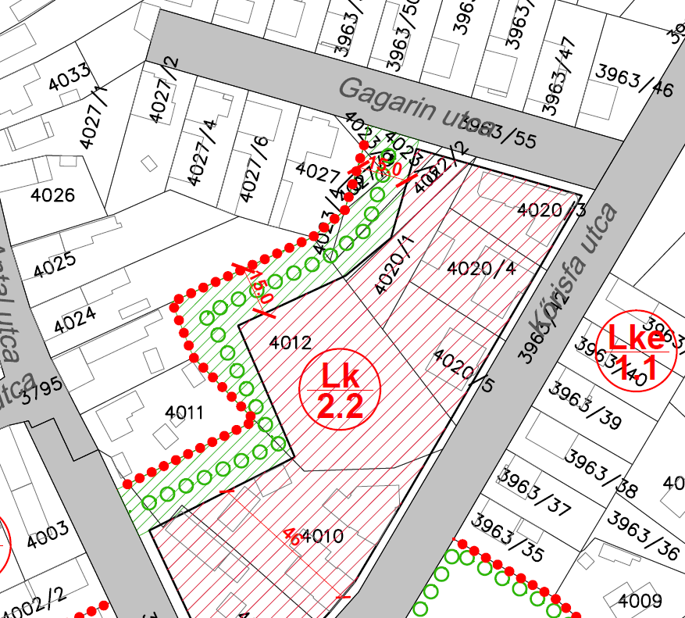 | Egyszerűsített eljárás

